运动员信息
姓名： 路万通 性别：男
籍贯： 河南许昌 人员类型分类：参赛运动员
政治面貌：共青团员
民族：汉族
注册单位：湖北省体育局篮球排球运动管理中心
负责教练：陈功
运动项目：三人篮球
出生日期：2006年1月16
证件照：
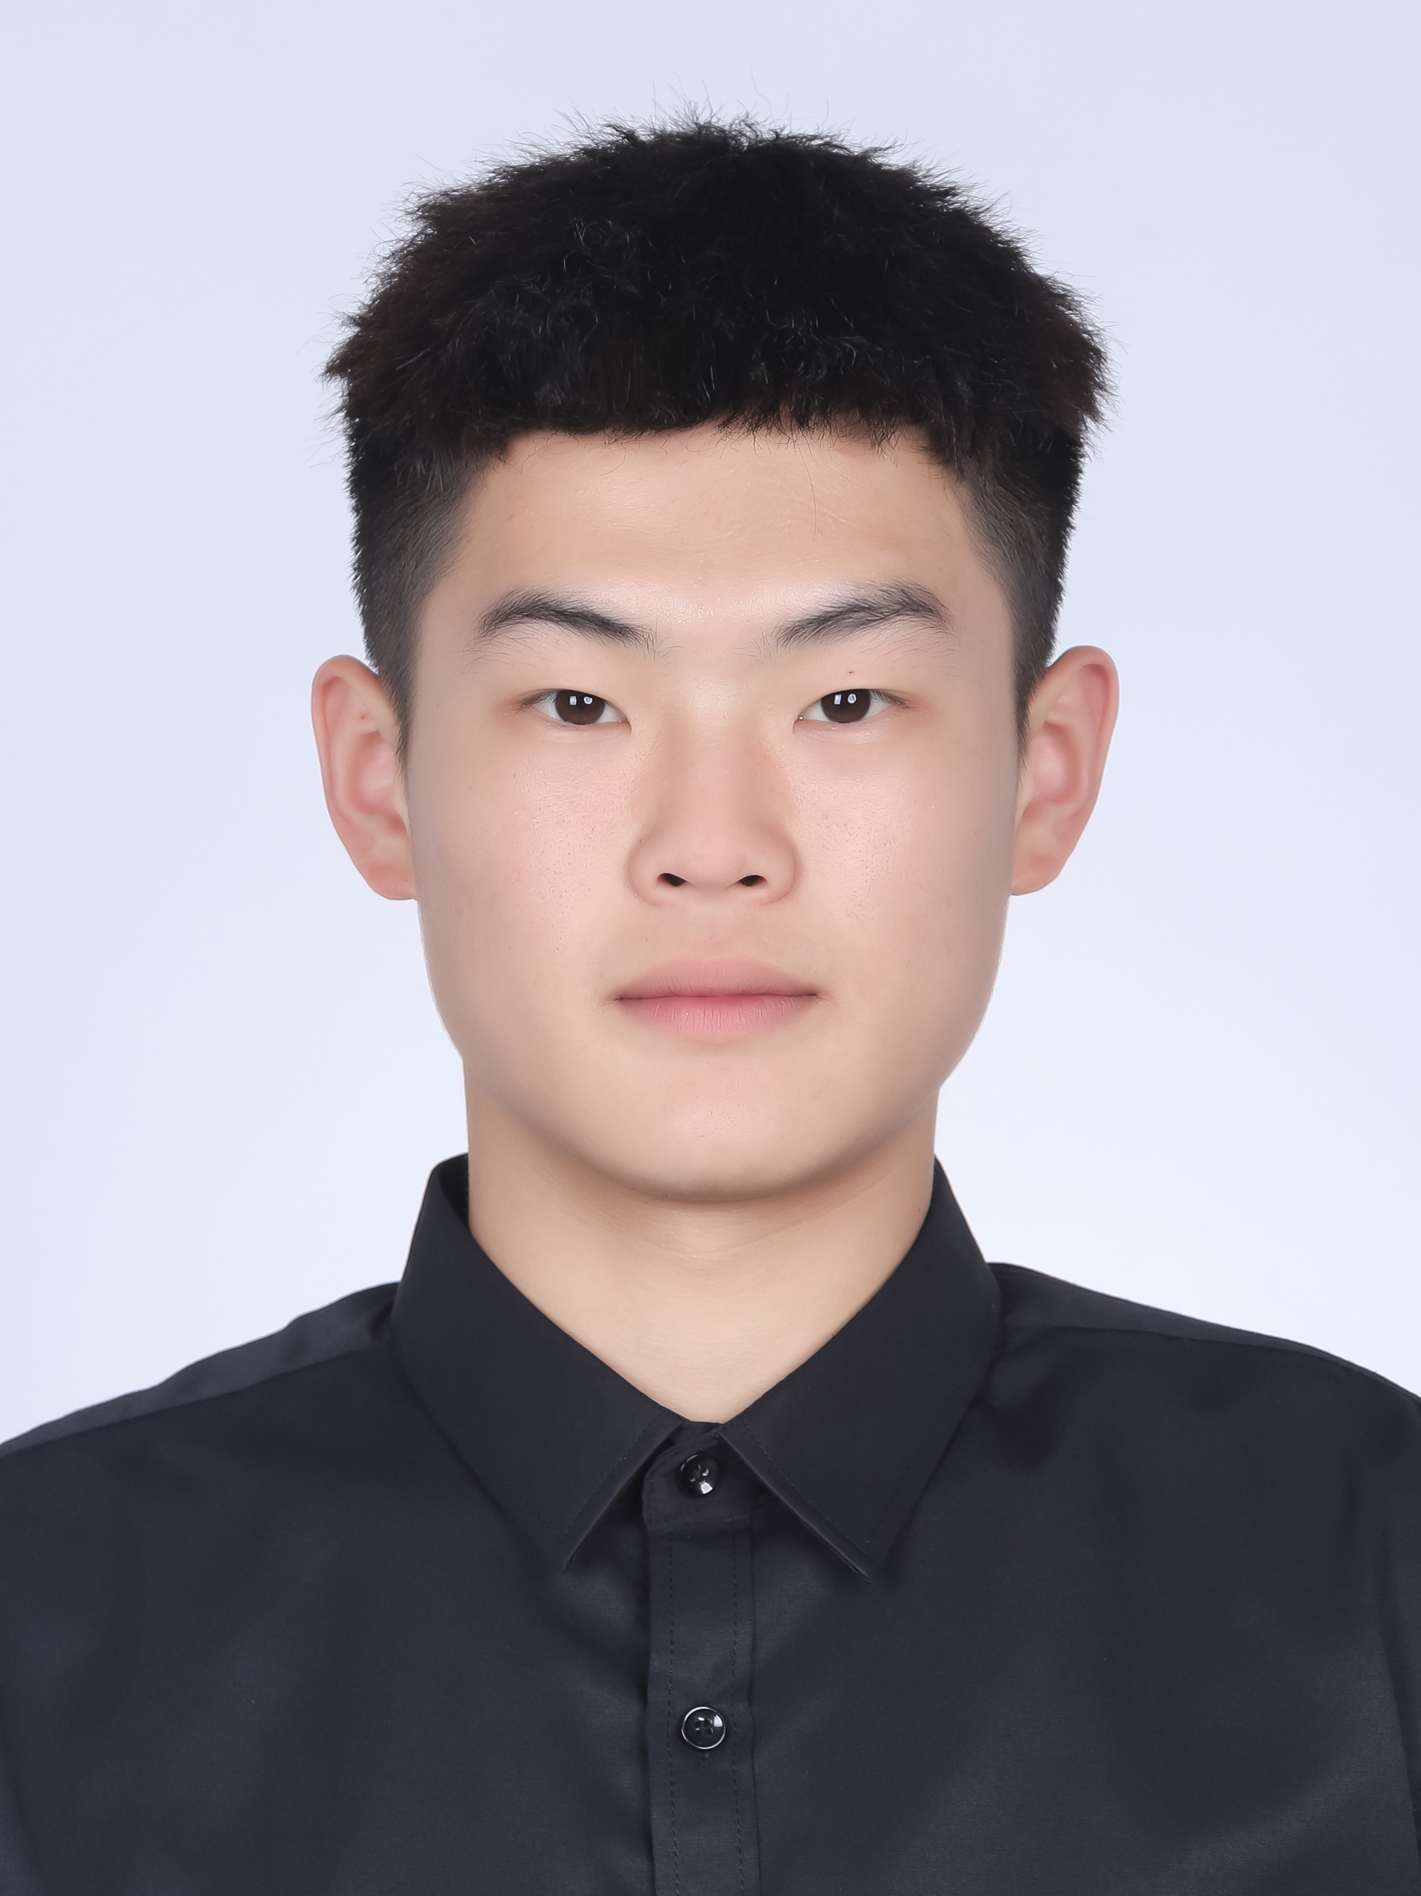

全身像：
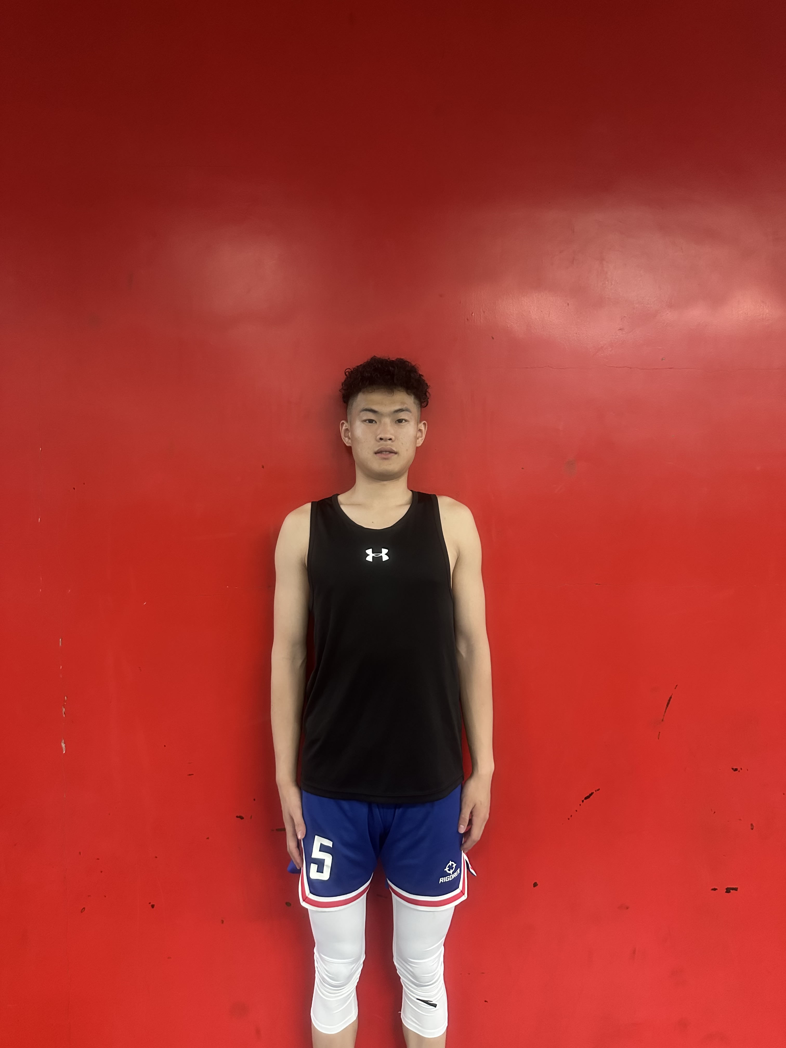

毕业院校： 湖北省宜昌市体育运动学校
身份证号：411082200601169134
文化程度：中专
出生地点： 河南省许昌市长葛市大周镇石桥路村5组
手机号码：13783741036
身高：190（cm） 体重：75（kg）
邮政编码：430200 护照‘无’
鞋号：44（30-56） 衣服号码：8号XXL

报名参赛项目
（至少填写第一行，若有兼项请逐行填写；以最好成绩为准）
项目选项：U21三人篮球国家联赛
目标成绩：第一名（例：第一名）
本周期最好成绩的赛事名称：
成绩：
名次

参加过的亚运会
(若有请逐行填写，若无请在第一行亚运会中选择‘无’）
亚运会： 无
第19届:2022年，杭州亚运会无
第18届:2018年，雅加达亚运会
第17届:2014年，仁川亚运会
第16届:2010年，广州亚运会
第15届:2006年，多哈亚运会
第14届:2002年，釜山亚运会
第13届:1998年，曼谷亚运会
第12届:1994年，广岛亚运会
第11届:1990年，北京亚运会
参赛项目：无
成绩：无（例：第一名）
参加过的奥运会
(若有请逐行填写，若无请在第一行奥运会中选择‘无’）
奥运会：无
第32届 2021日本·东京
第31届2016巴西·里约热内卢
第30届 2012英国·伦敦
第29届2008中国·北京
第28届2004希腊·雅典
第27届2000澳大利亚·悉尼
第26届1996美国·亚特兰大
第25届1992西班牙·巴塞罗那
第24届1988韩国·汉城(现称首尔)
第23届1984美国·洛杉矶
参赛项目： 无
成绩： 无

主要竞争对手
姓名：
国籍：
比赛项目：
最好成绩：

